Angular4

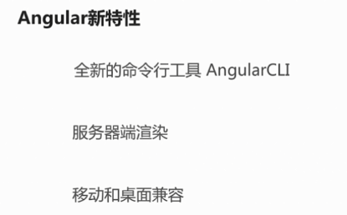

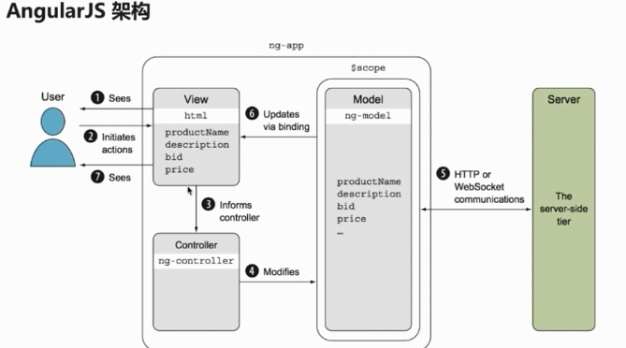

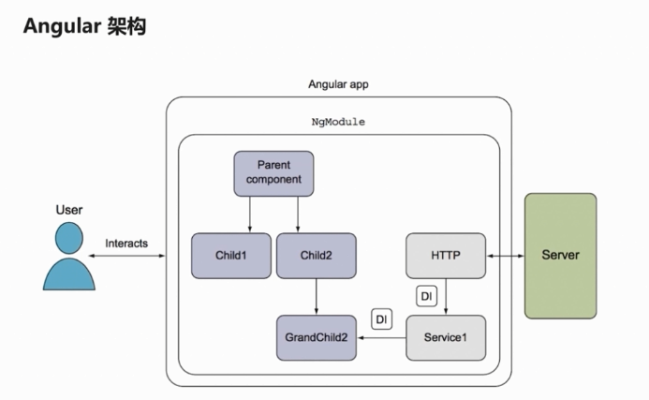

## 第二章

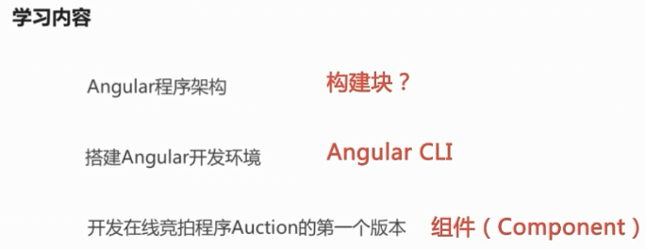

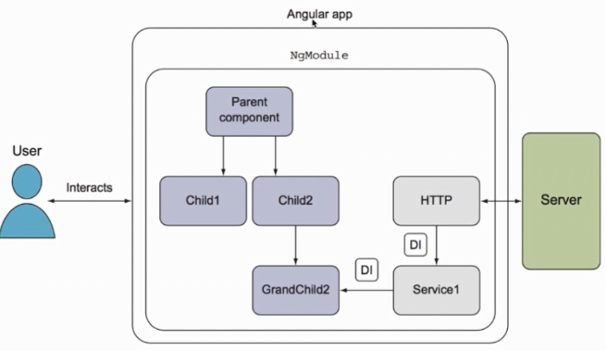

### Angular程序架构

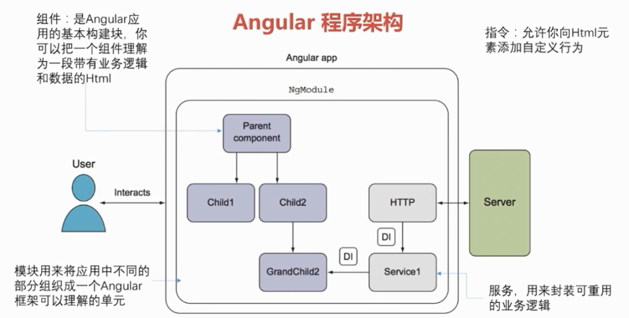

安装angular环境

Npm install –g @angular/cli

Ng –v

Ng new auction

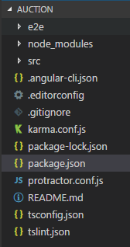

karma.conf.js 和protractor.conf.js 都是用来做单元测试用的文件

tslint.json 表示 typescript代码质量检查的规则

auction\src\environments angular能适配不同的环境，就在这个文件夹里配置。

Assets 放置静态资源

polyfills.ts 导入不同的库 使angular能运行在老版本的浏览器中

### 组件的必备要素

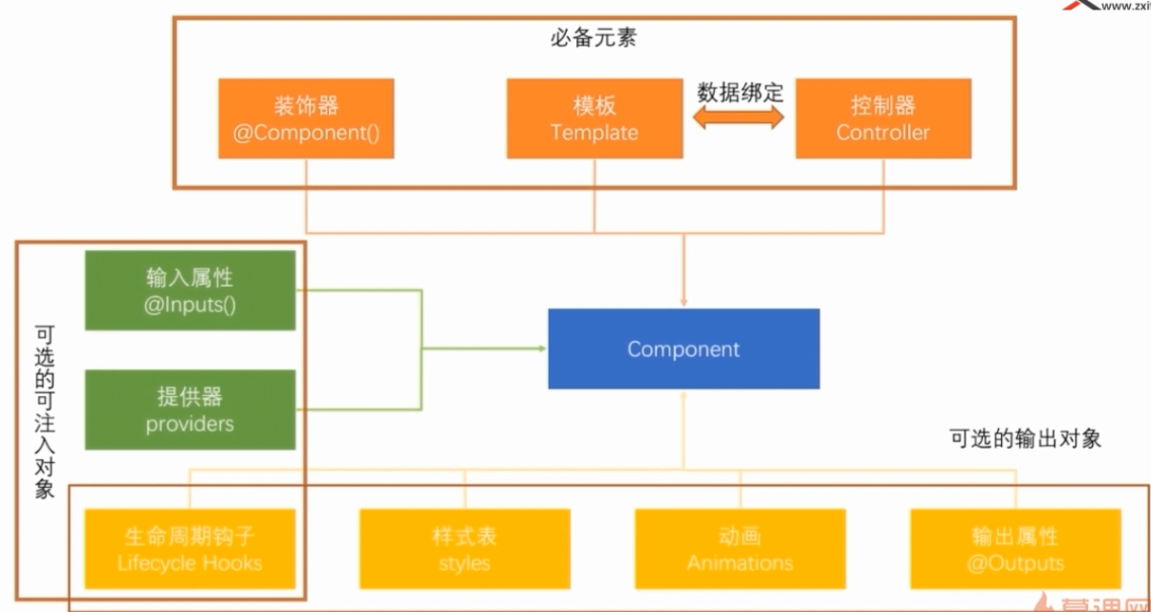

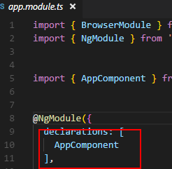

表示在这个模块中已经有的组件 指令 管道

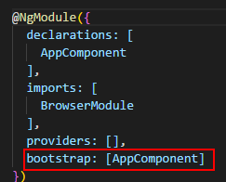

bootstrap表示了模块的主组件是什么

### 启动过程介绍

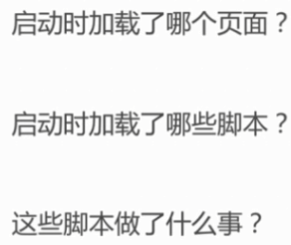

### 大致是这个过程

.angular-cli.json

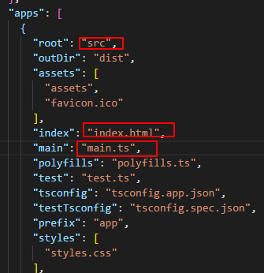

index.html app.module.ts

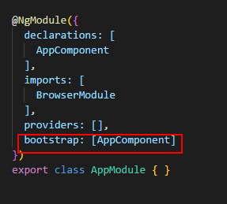

app.component.ts

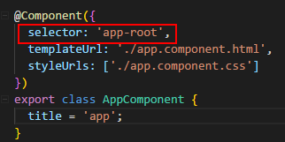

安装第三方依赖 jquery

在项目目录下 运行 npm install jquery –save

npm install bootstrap –-save

--save表示保存到package.json 文件中。 安装完成之后，需要把这两个库引入到.angular-cli.json 这个文件中。

但是 jquery和bootstrap 是js文件，typescript不认识，所以需要安装对应的类型描述文件

Npm install @types/jquery –save-dev

Npm install @types/bootstrap –save-dev

### 如何生成组件

Ng g component navbar

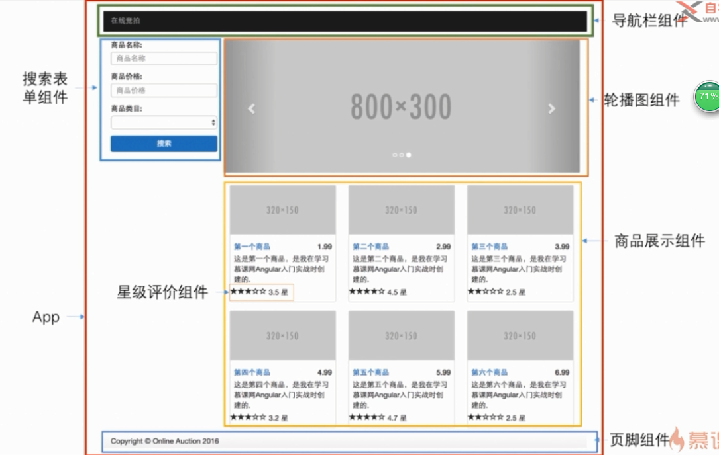

## 指令

*ngFor =’let star of stars’

[src]=’img’

[class.glyphicon-star-empty]="star"></span>

(click) 事件绑定

### 组件的输入属性

主组件

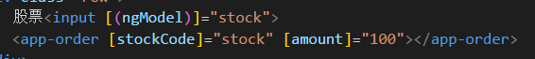

子组件

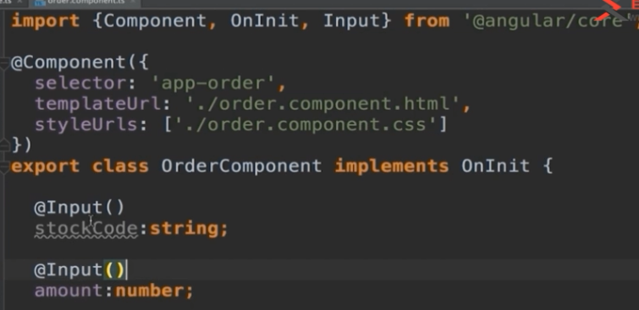

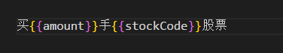

## 路由

首页明确一点：TODO

路由是相对于模块的，而不是相对于组件的

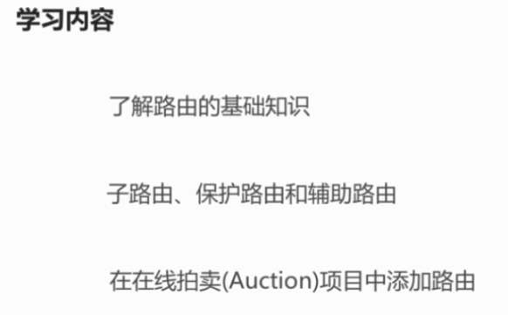

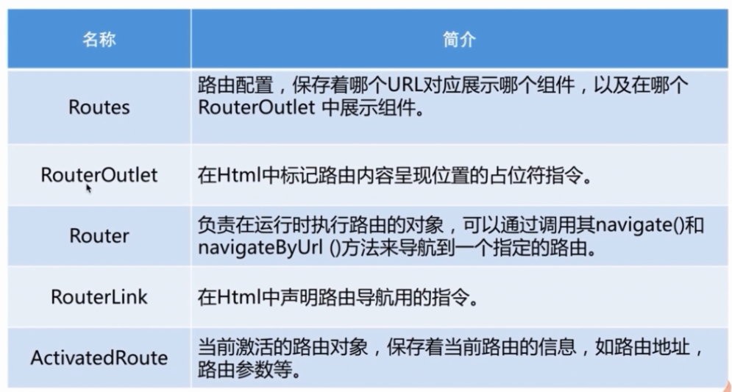

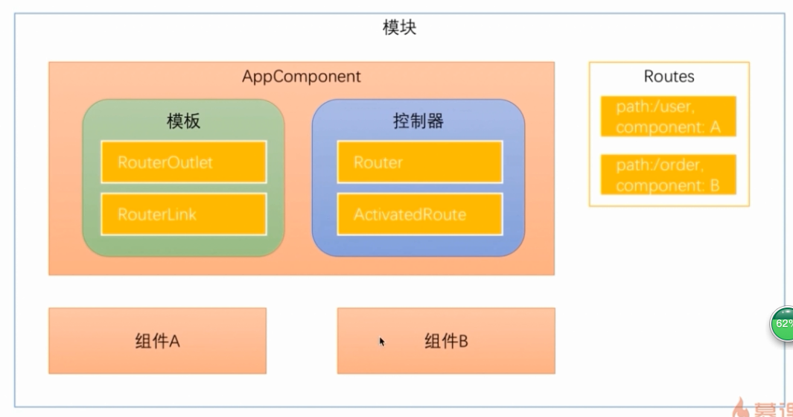

用ng new router –routing 新建项目时，会产生app-routing.module.ts文件用于配置路由

路由问题：

优先匹配 。

把具体的路由放在最上面，404的路由放在下面

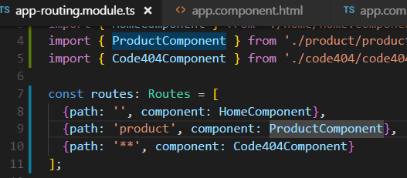

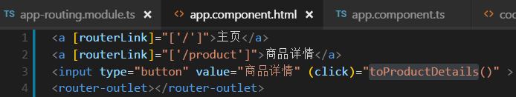

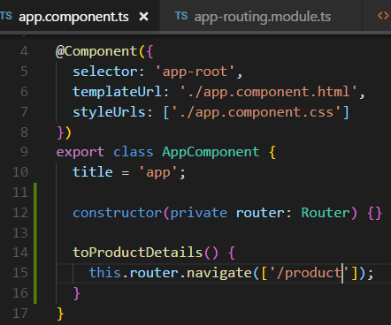

### 传递数据 activatedRoute

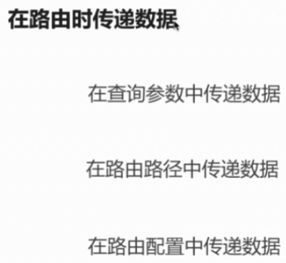

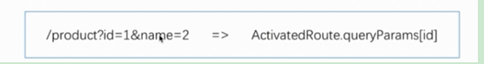

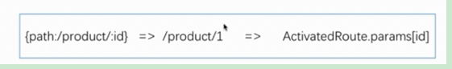

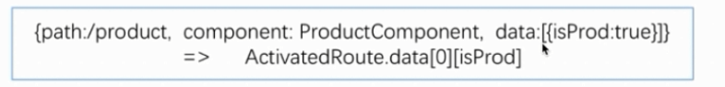

### 在查询参数中传递数据

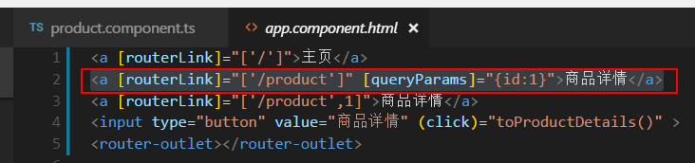

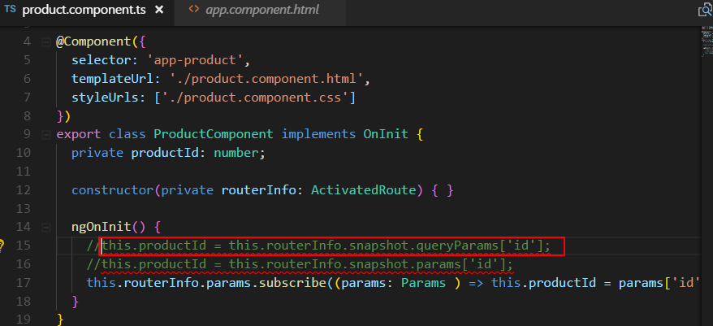

### 在路由路径上传递数据

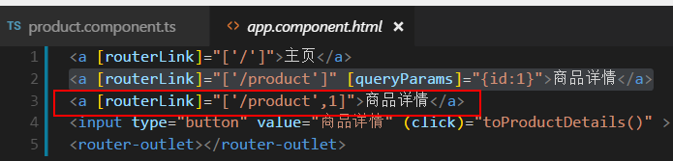

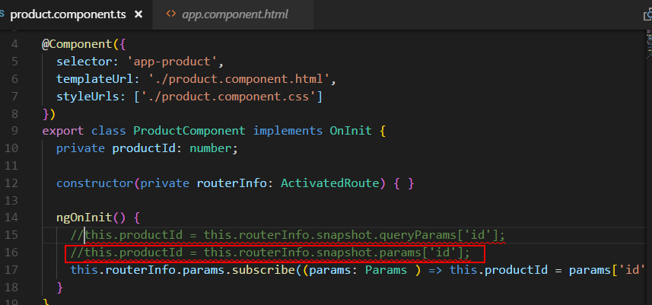

### 在路由配置上传递数据

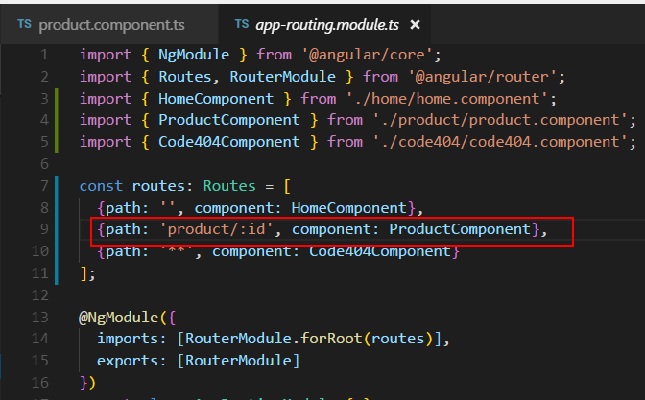

this.productId = this.routerInfo.snapshot.params['id'];

snapshot 参数快照

this.productId = this.routerInfo.snapshot.params['id'];

subscribe参数订阅

this.routerInfo.params.subscribe((params: Params ) => this.productId = params['id']);

怎么选用这两种获取参数的方式：

当存在同一个路由互相调用的时候， 这种就用参数订阅



不存上面那种情况时，就用参数快照的方式

### 重定向路由：



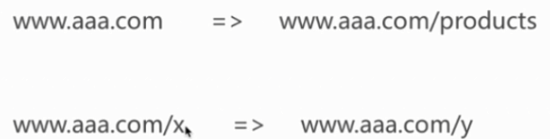

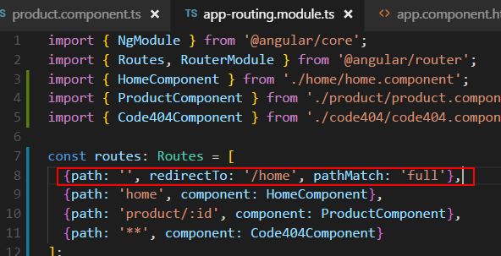

### 子路由

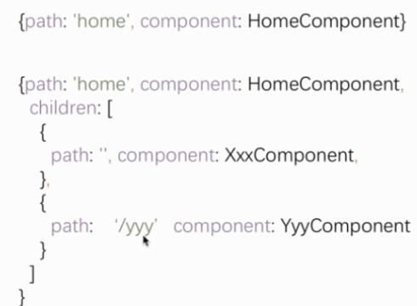

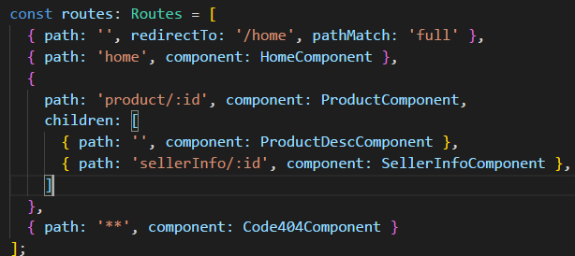

### 辅助路由

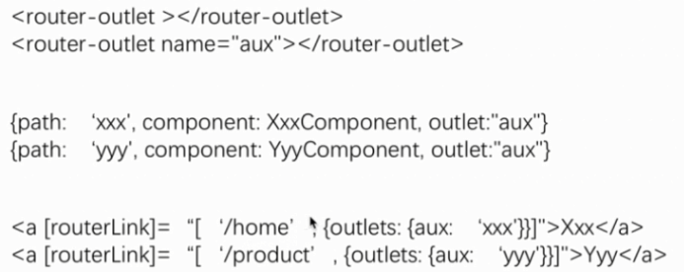

给整个网站增加聊天的功能 ： 思路

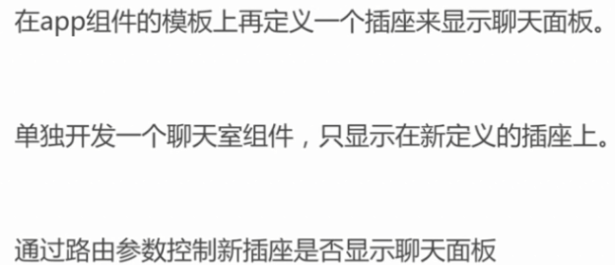

<a [routerLink]="[{outlets: {primary: 'home', aux: 'chat'}}]">开始聊天</a>

Primary 指定了主要的路由对应的组件

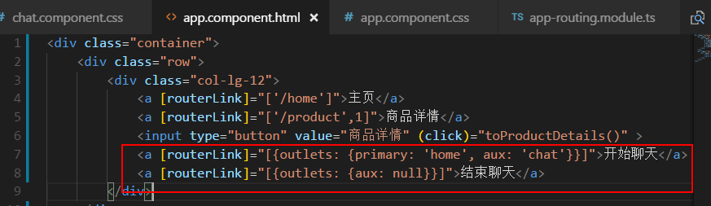

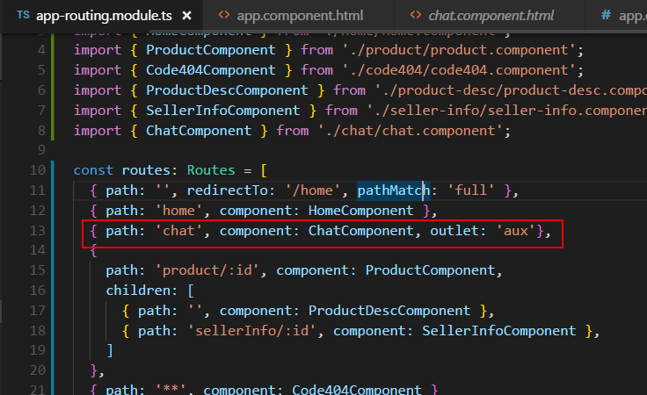

### 守卫路由

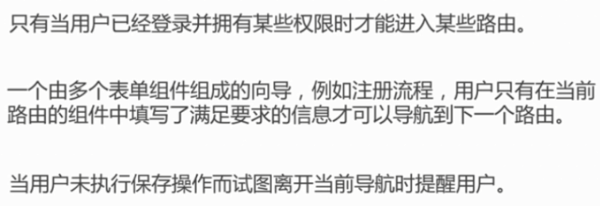

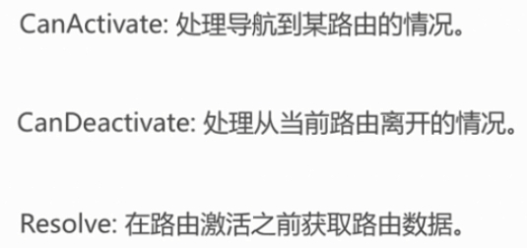

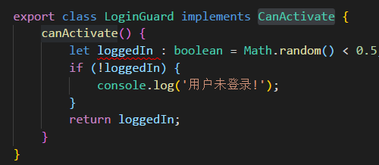

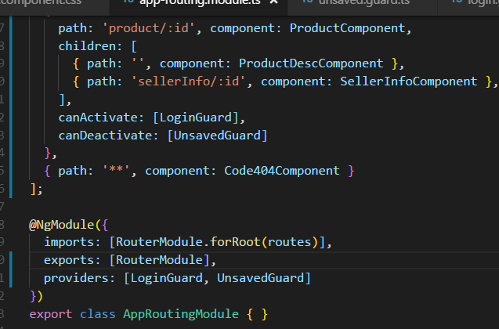

### Resolve 守卫

解决请求延迟的问题。预先加载数据

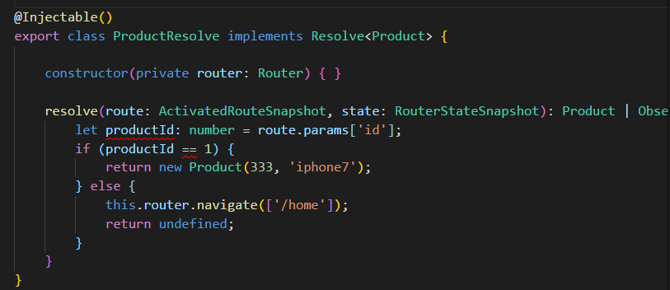

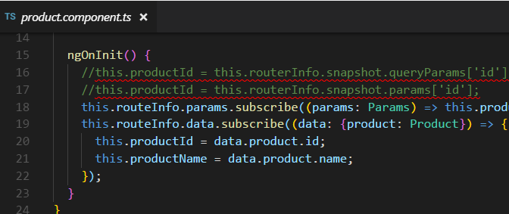

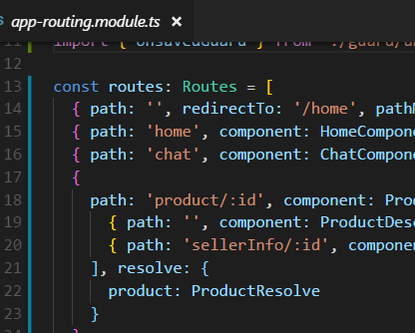

### 改造拍卖系统 思路

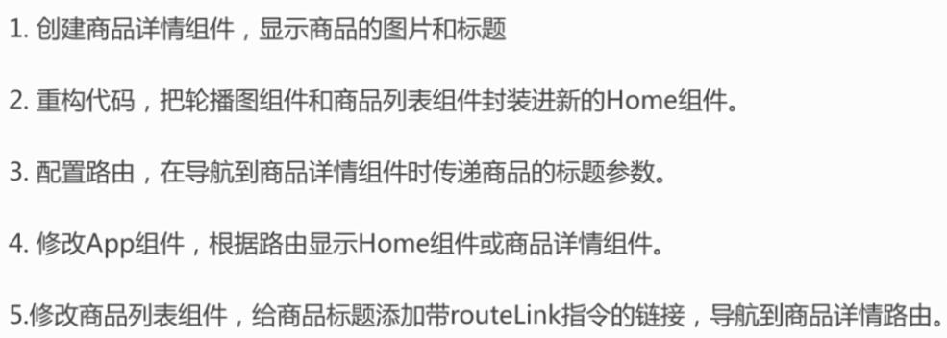

### 不用命令生成路由js文件，自己在模块文件里配置

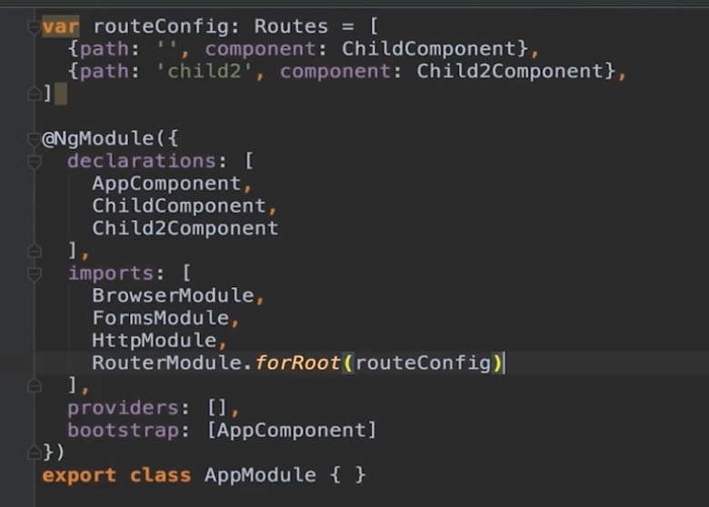

## 依赖注入

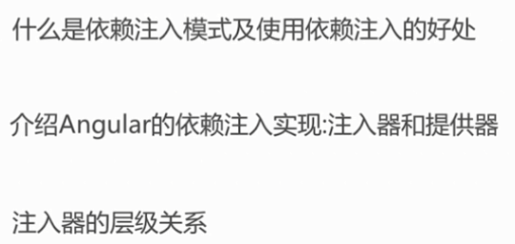

### Providers 中 provide 后面是对象， useClass是实现类

### 如何声明一个组件需要依赖哪个service？

在构造方法中传入

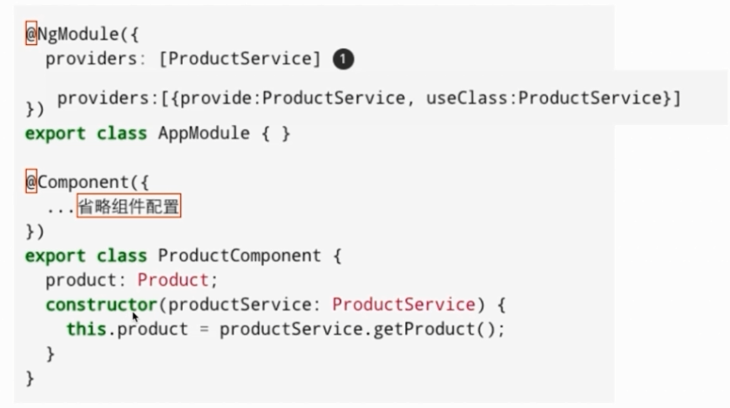

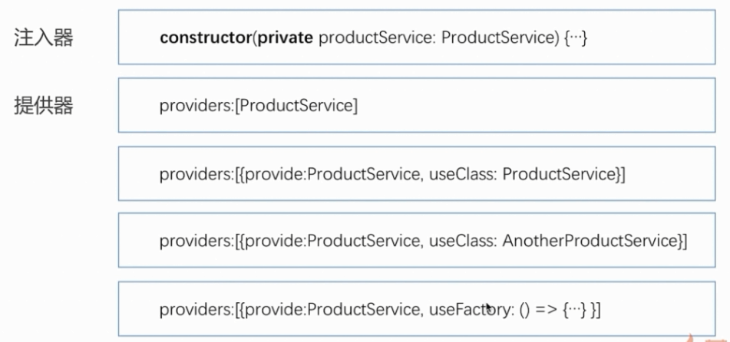

### 新建服务

Ng g service shared/productService

service

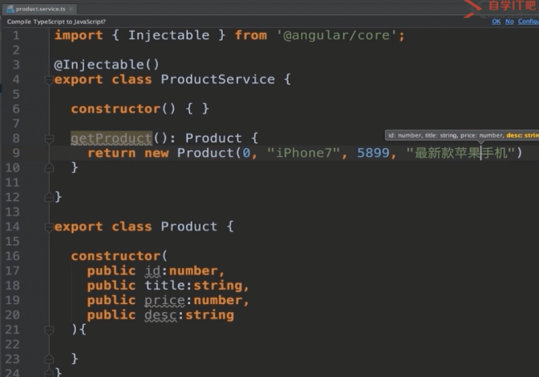

module

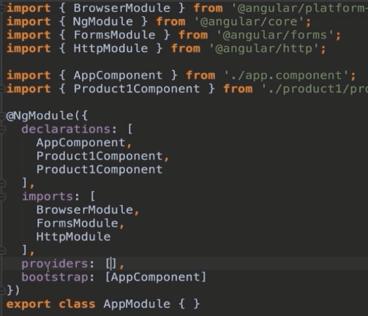

Component

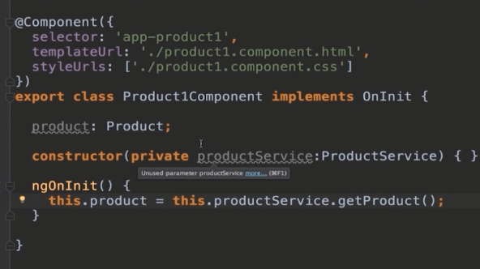

Component html

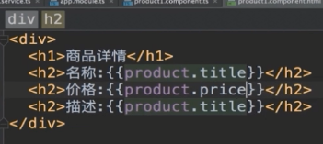

另一个 service

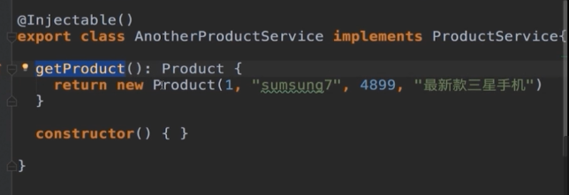

Component

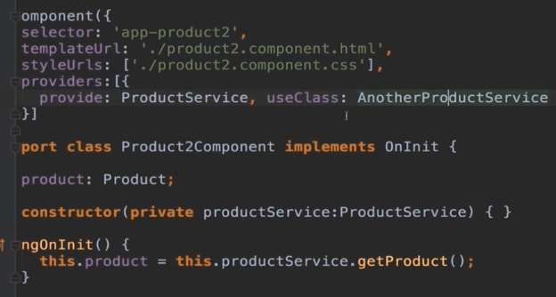

### 只有当service上面声明了 injectable 注解， 别的服务才能被注入到这个service中，

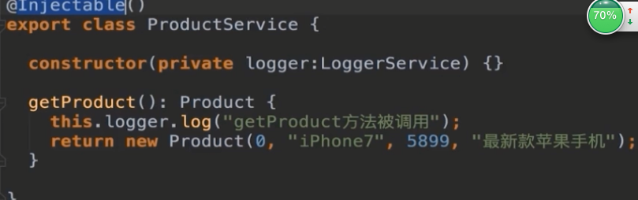

### 用工厂方法和值对象来声明提供器

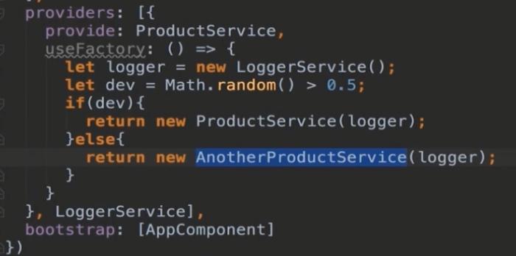

值对象来声明提供器

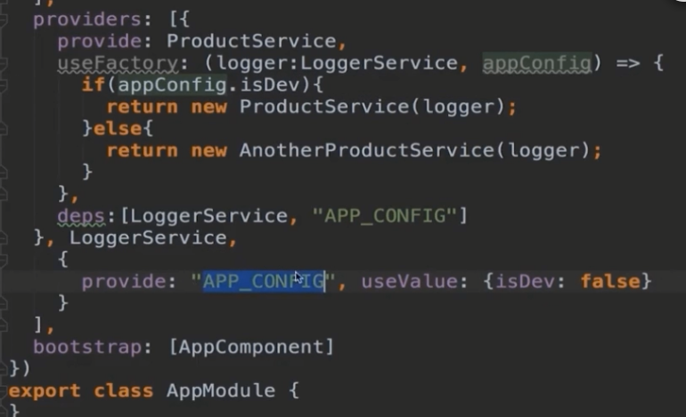

### 注入器的层级关系

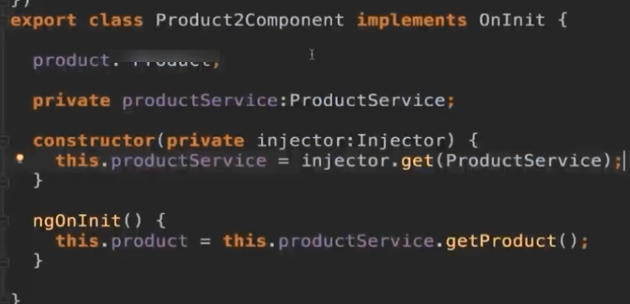

## 数据绑定 响应式编程 和管道

### 数据绑定

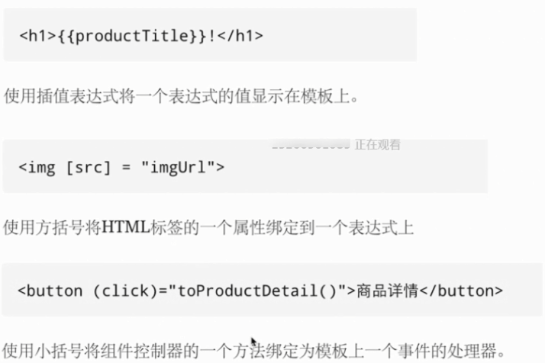

### 事件绑定

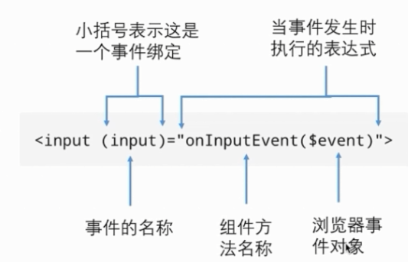

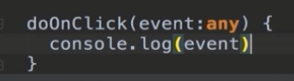

### 属性绑定 插值表达式

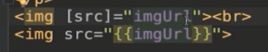

Event.target.value是dom属性的值。这个值只要文本框中的值发生改变时候，就会改变

Event.target.getAttribute(‘value’) 是html属性的值。 这个值是在html渲染完成之后不变的。

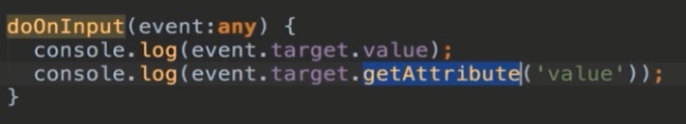

Disable属性 的值无关紧要 但是可以用dom属性的值来禁用和不禁用按钮

### Html属性和dom属性的关系

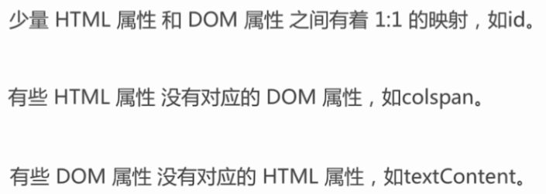

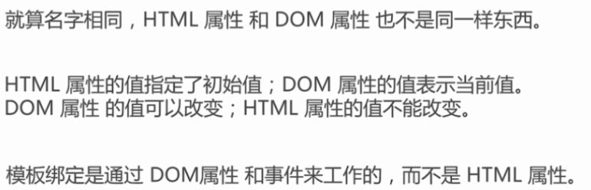

### Dom属性绑定

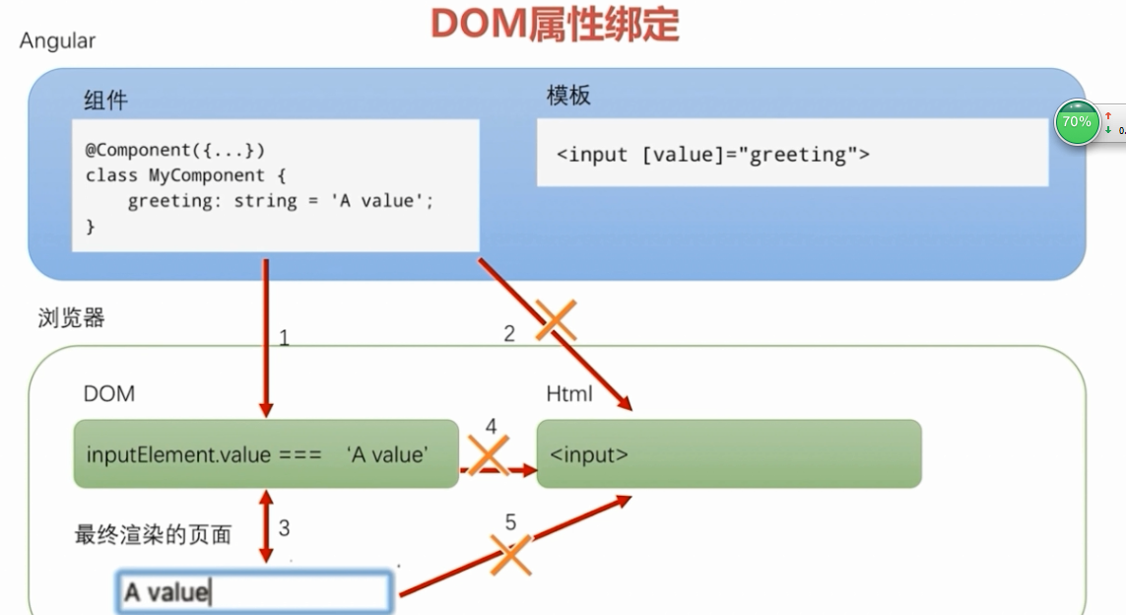

### Html属性绑定

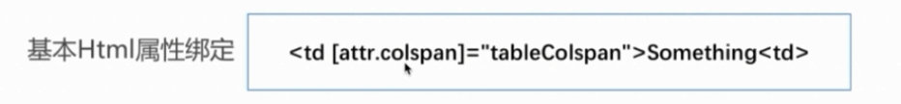

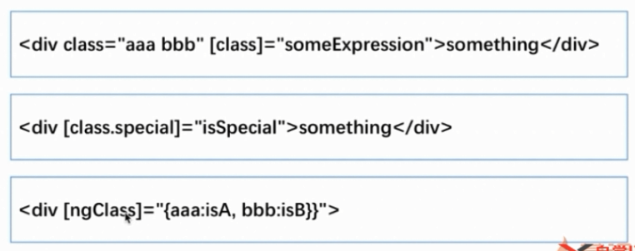

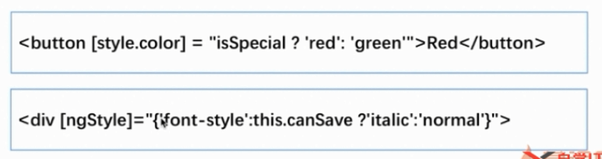

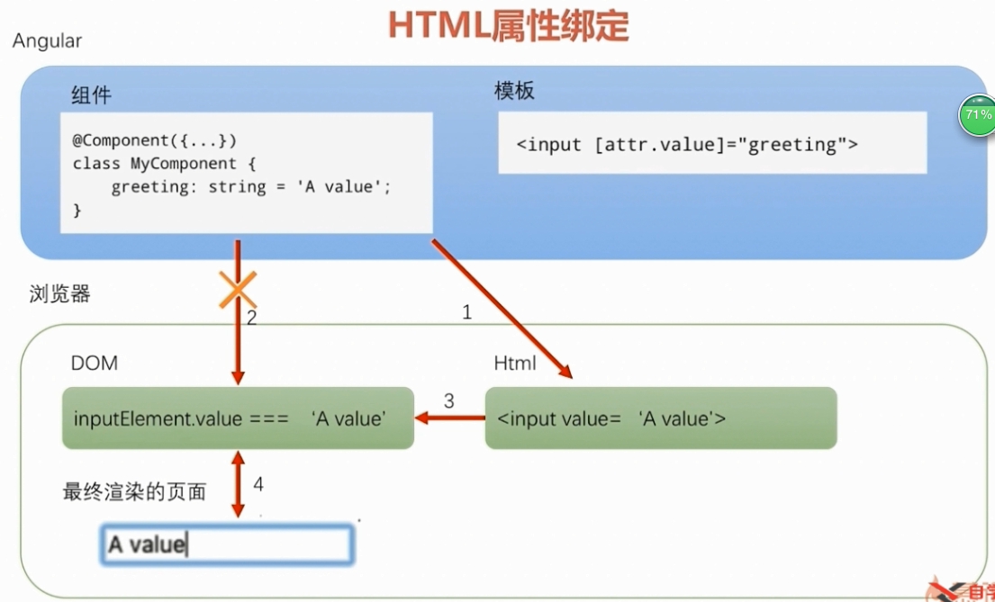

### 双向绑定



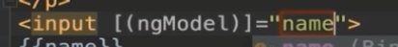

#### 什么时候用这个双向绑定

写表单模板的时候

#### 用nomodel这个指令的前提是 需要在模块引入forms模块

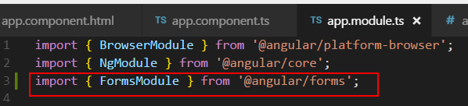

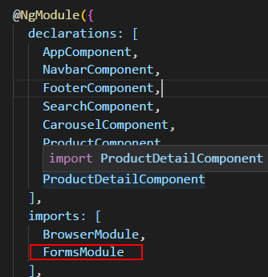

### 响应式编程： 异步数据流编程

#### 观察者模式与Rxjs

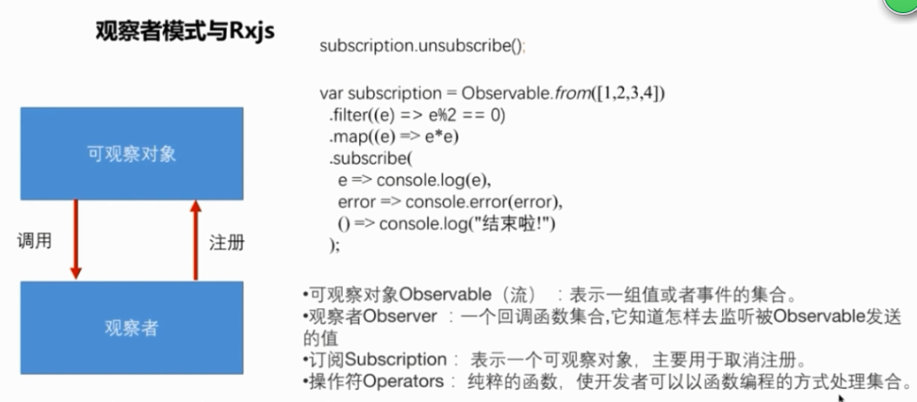

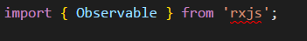

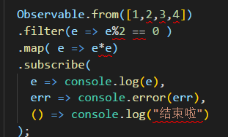

##### 模板本地变量



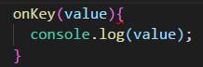

不用模板本地变量



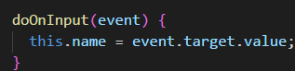

#### 响应式编程实现

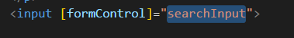

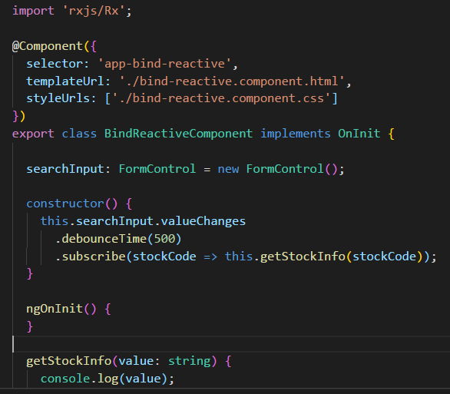

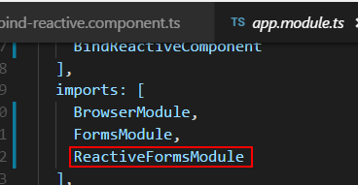

### 管道

管道负责处理原始值到期望的输出值

例如 格式化日期



#### Number 管道： 2.1-4

2代表保留两位整数

1代表最少保留一位小数

4 代表最多保留4位小数

#### Async

#### 自定义管道

##### 生成管道 ng g pipe pipe/multiple

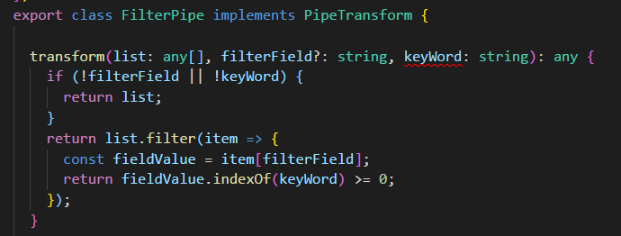

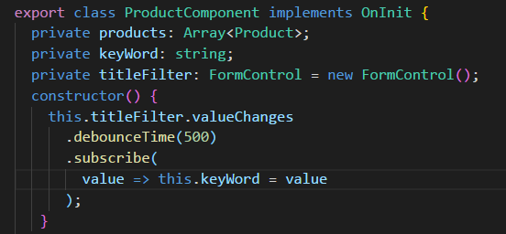

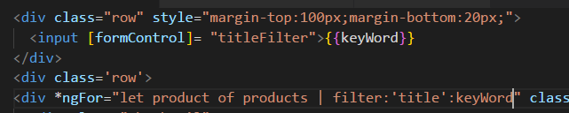

## 组件间通信

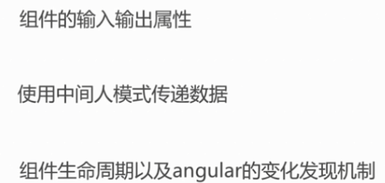

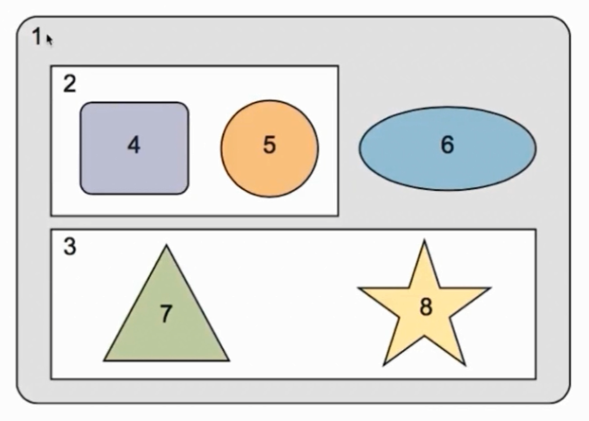

### 主组件和子组件 传递数据

#### 子组件

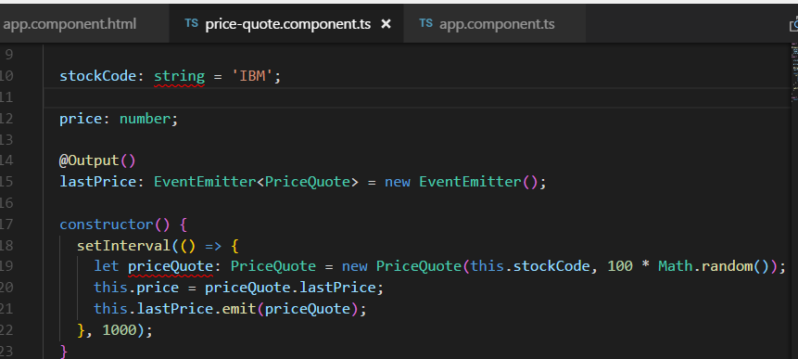

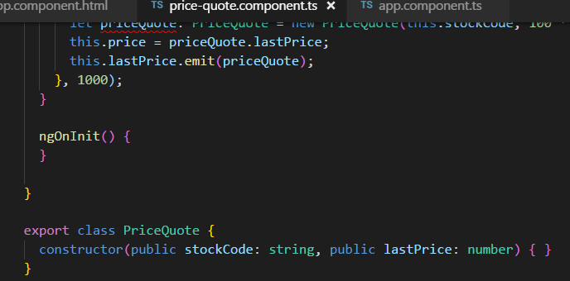

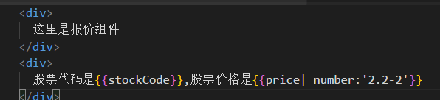

#### 主组件

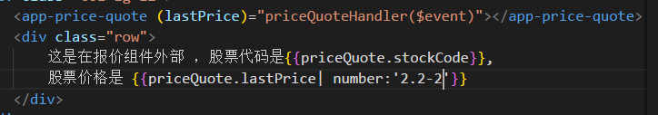

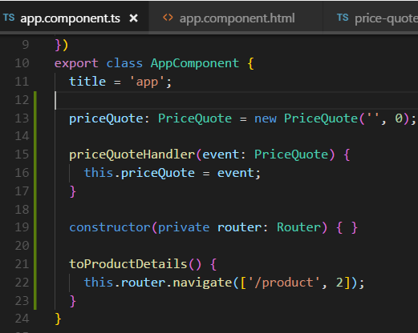

### 中间人模式 解决

2是4和5的中间人

3是7和8的中间人

4想和6通信，需要通过共同的service来进行通信



##### 主组件

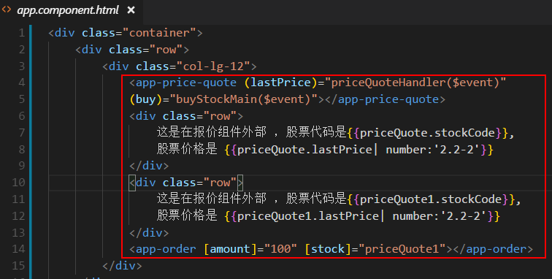

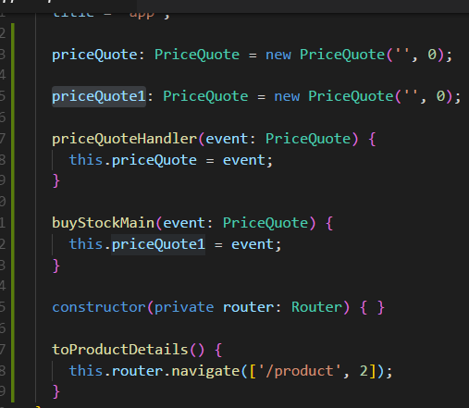

子组件

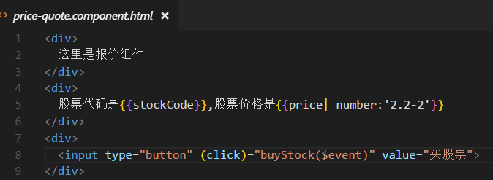

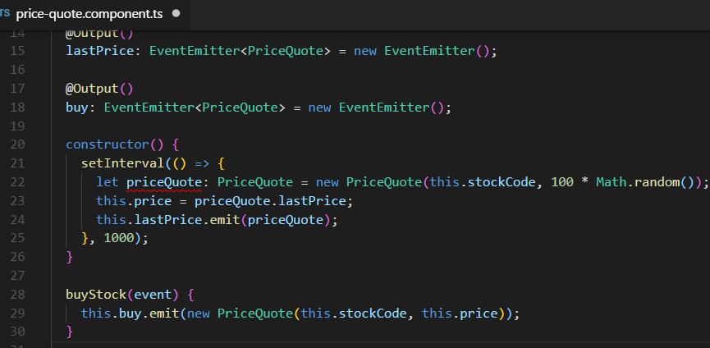

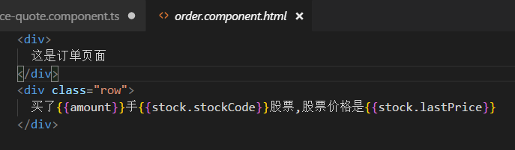

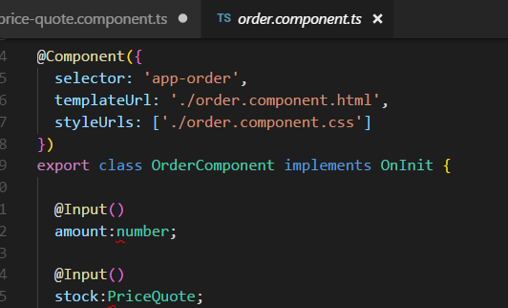

### 组件声明周期

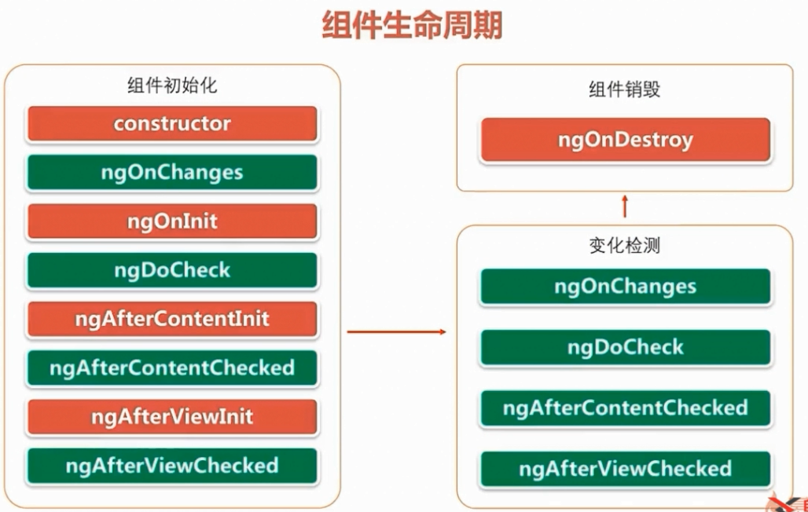

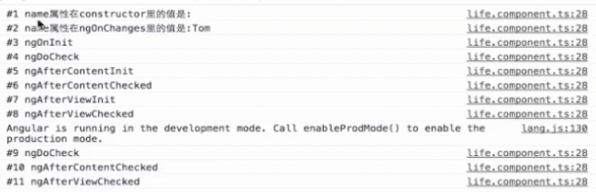

ngOnCHanges 只有在输入对象改变时，才会调用

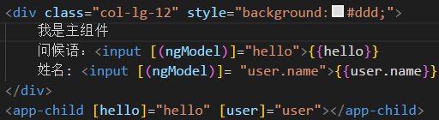

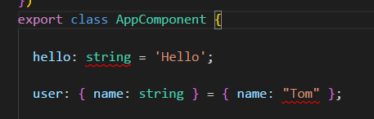

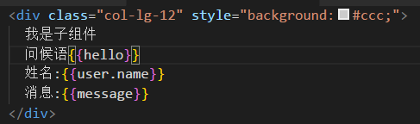

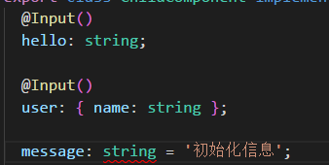

### 变更检测机制和DoCheck钩子 zone.js

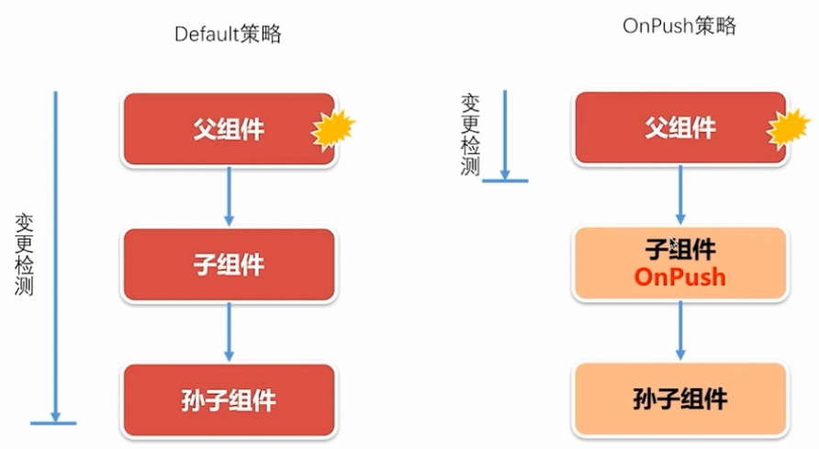

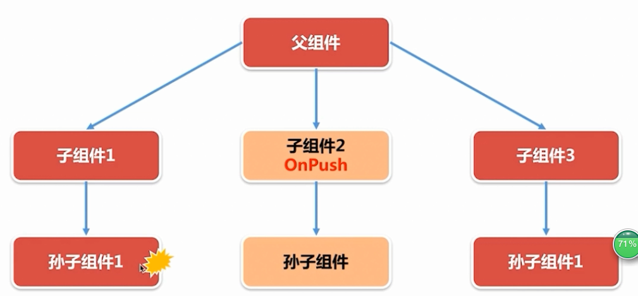

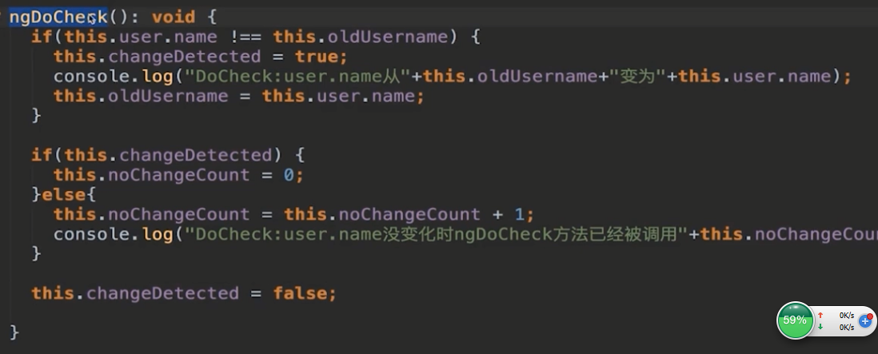

### 6-8 view钩子

#### 父组件调用子组件中的方法

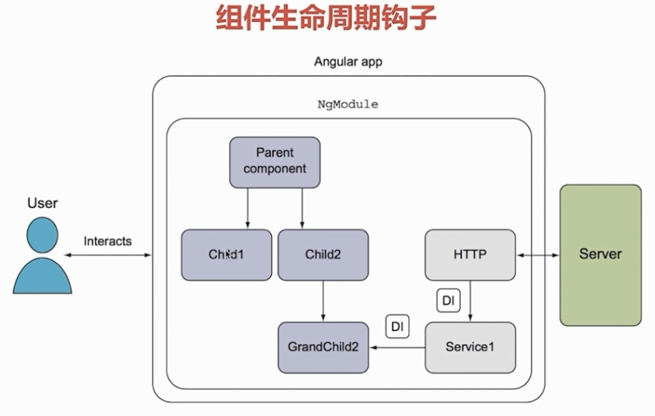

父组件

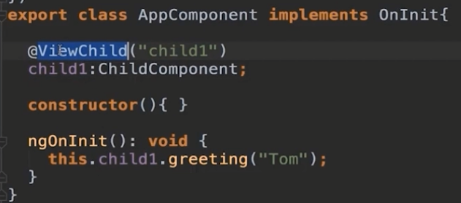

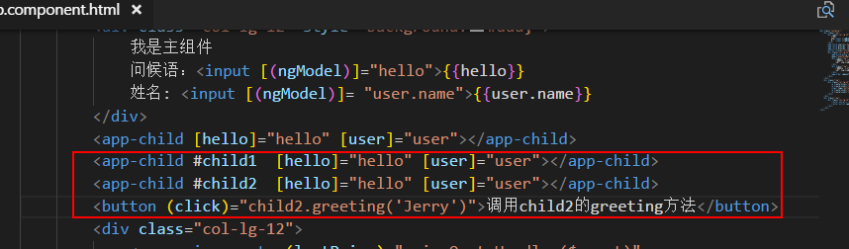

#### NgAfterViewInit NgAfterViewChecked

组件的模板已经呈现给用户看之后 才会调用

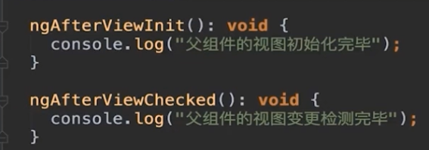

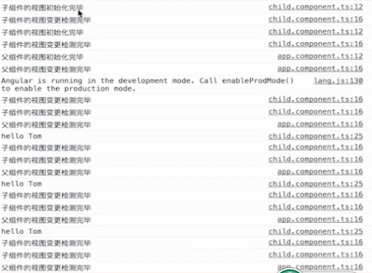

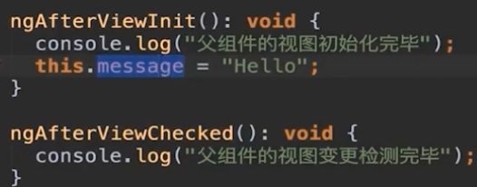

在这两个方法中 在视图组装好之后，改变视图组件中绑定好的组件就会抛异常。

解决方法是 用定时器

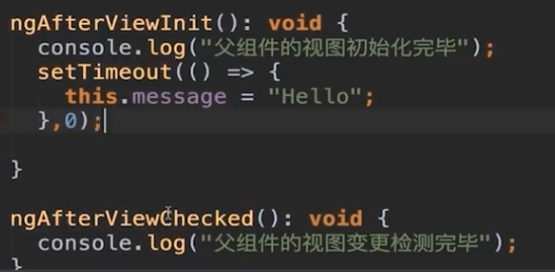

#### 注意的地方：

1.NgAfterViewInit 在 checked 的调用之前

2.都是在组件的视图组装完毕之后被调用。

3.只有所有子组件组装完毕之后才会调用父组件

4.不要在这两个方法中 写改变视图中绑定好的东西，如果真要尝试去写，可以写在timeout中。

### 投影

### Ng-content 标记投影点

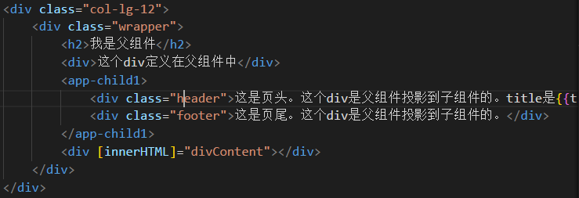

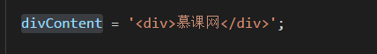

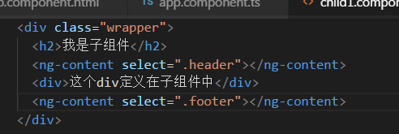

### ngAfterContentInit ngAfterContentCheck

是在被投影进来的内容组装完毕之后才调用

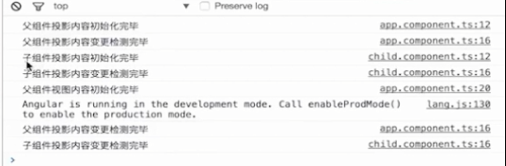

### ngOnDestory

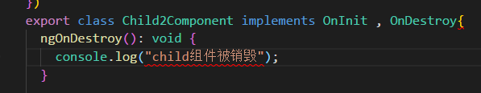

当页面从子页面跳转到父页面时，会调用这个方法

反订阅一个流，清除定时器等等。

### 钩子名称带有check关键字时，不管页面有什么操作，都会被调用。

### 注意















## 表单处理

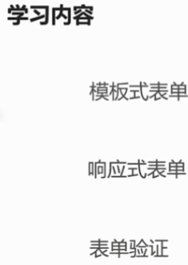

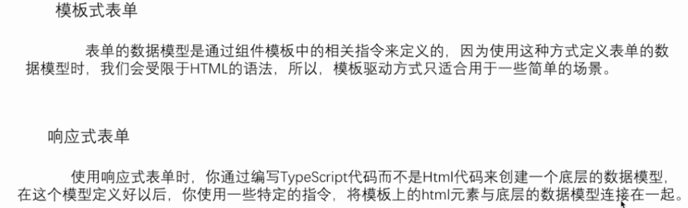

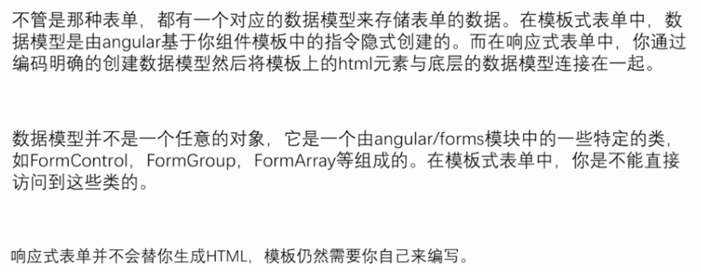

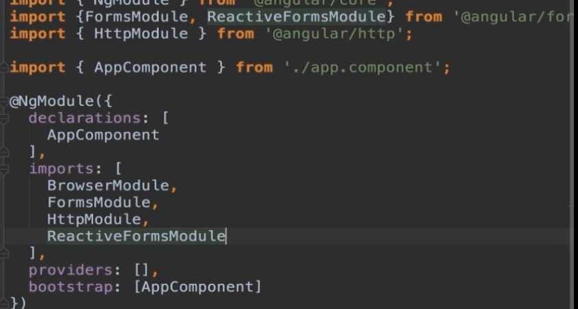

### 模板式表单

只能用指令来定义数据模型

NgForm

ngModel

ngModelGroup

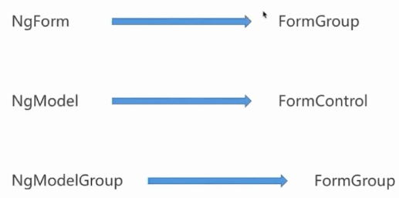

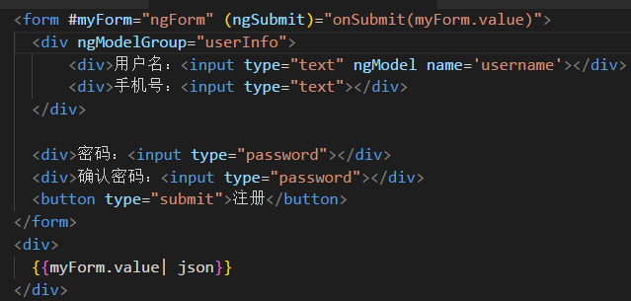

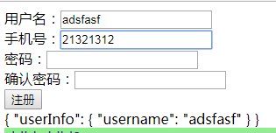

### 响应式表单

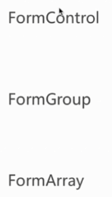

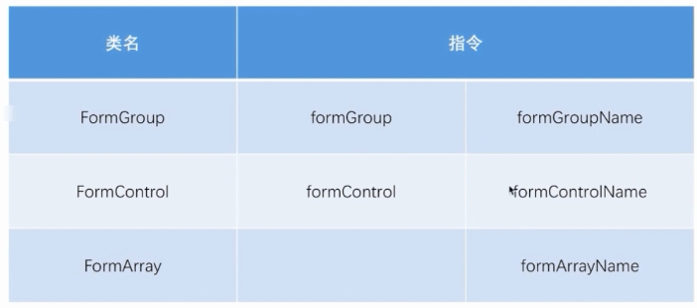

#### 单独用formControl 怎么用

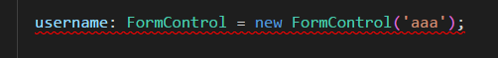

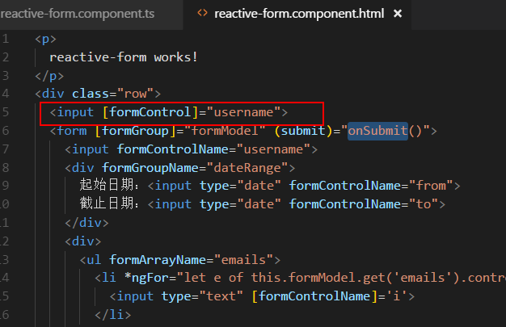

#### 如果放在formModel里面时

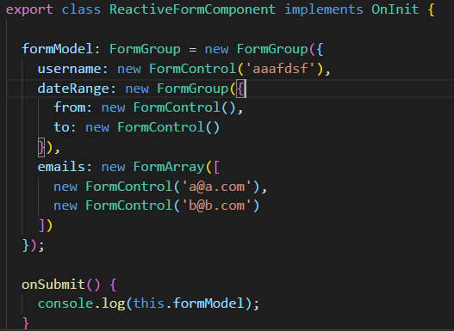

#### formBuilder 简化了定义表单数据的语法

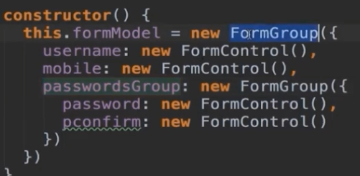

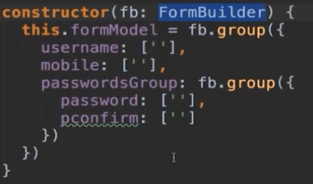

### 表单校验

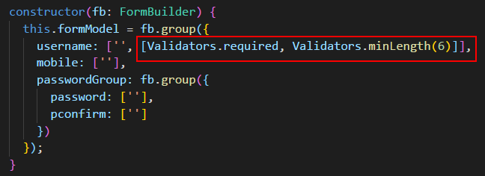

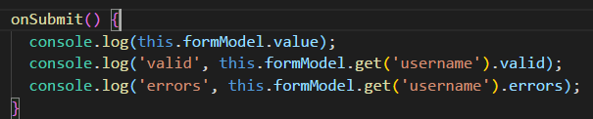

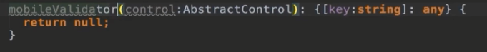

#### 自定义校验器

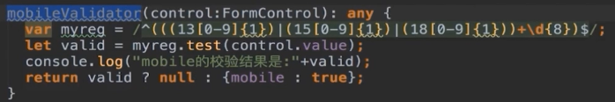

单个校验

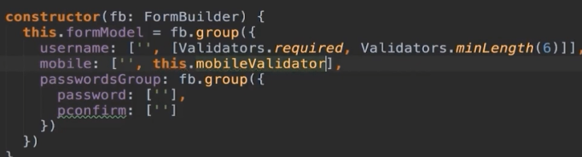

Group校验

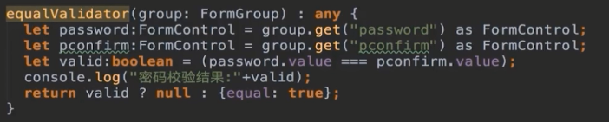

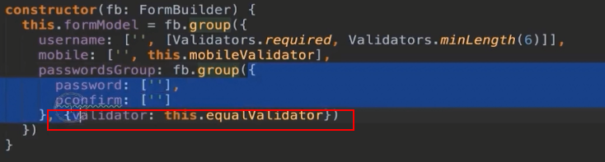

## 发现的问题

1.用装饰器（注解）时，必须带上（） 括号